**Правила эвакуации при пожаре в школе.**

**Пожарная команда посёлка Ульт-Ягун казенного учреждения**

**«Центроспас – Югория» по Сургутскому району**

**НАПОМИНАЕТ!**

**ОСНОВНЫЕ ДЕЙСТВИЯ В СЛУЧАЕ ПОЖАРА:**

**- Сообщить в пожарную охрану по телефону 738 -001, 101 или 112**

**-Оповестить всех находящихся в здании людей.**

**- Принять меры по эвакуации людей.**

**- По возможности приступить к тушению пожара.**

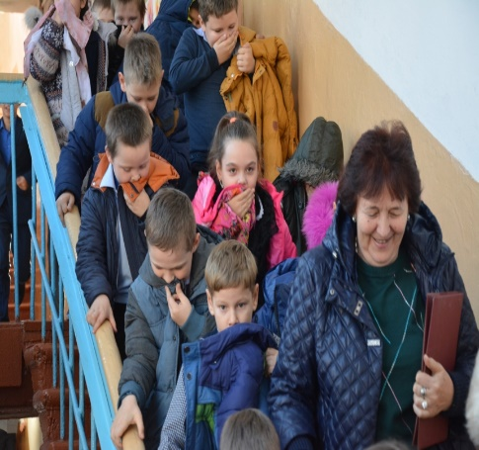Сразу после обнаружения пожара нужно позвонить **738-001, 101 или 112**, оповестить всех находящихся в здании нажатием ближайшей кнопки пожарной сигнализации, где бы это ни произошло. Необходимо встретить пожарную бригаду. Поставить в известность директора или лицо его замещающее.

Покидая класс желательно обесточить его от электрической сети, а уходя плотно закрыть за собой дверь, не запирая её на ключ. 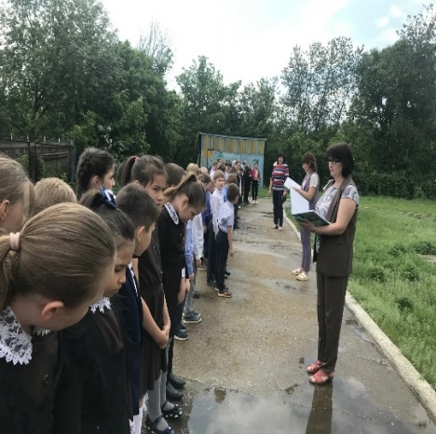Перед тем как покинуть помещение самому, необходимо вывести тех, кто не может это сделать самостоятельно. Маленьких детей нужно взять на руки, помочь пожилым людям, оказать первую помощь пострадавшим. При сильном задымлении необходимо закрыть нос и рот для защиты органов дыхания от дыма. Дым при пожаре является самым частым источником поражения. Часто материалы, применяемые в отделке помещений, при возгорании выделяет едкий, а иногда и ядовитый газ. Уходить из опасной зоны нужно группами, двигаясь вдоль стен. Несмотря на желание немедленно убежать, двигаться ползком безопаснее – возле пола всегда остается небольшое пространство, где дыма меньше и риск отравиться опасными газами ниже. Спускаться только по лестнице и выходить через ближайший выход.

**Помните,** что скорость распространения пожара очень высока, и действовать необходимо быстро, но без суеты. Паника среди пострадавших может вызвать только усугубление ситуации. Поэтому огромное значение имеют учебные тренировки и профилактика самой ситуации, при которой может возникнуть пожар.

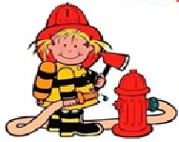  **При пожаре звонить: 738-001, 101 или 112.**

Пожарная команда посёлка Ульт-Ягун

«Центроспас-Югория»